Ngày soạn | Dạy | Ngày | 18/10/2023 | 18/10/2023 | 18/10/2023 | 18/10/2023
25/9/2023 | Dạy | Tiết | 2 | 1 | 4 | 3
25/9/2023 | Dạy | Lớp | 9A | 9B | 9C | 9D

TIẾT 7
- Ôn tập Tập đọc nhạc: TĐN số 2
- Nhạc lí: Sơ lược về hợp âm
- Âm nhạc thường thức: Nhạc sĩ Trai – cốp - xki
I- MỤC TIÊU BÀI HỌC.
1. Kiến thức
- Hs đọc đung giai điệu và ghép chuẩn lời ca, kết hợp gõ đệm bài TĐN số 2.
- Hs khái niệm về hợp âm , phân biệt được hợp âm ba hợp âm bảy.
- Hs biết vài nét về tiểu sử và sự nghiệp của nhạc sĩ Trai- cốp – xki
2. Năng lực
a) Năng lực chung:
- Tự chủ và tự học: ý thức chuẩn bị kiến thức, tự đánh giá về quá trình và kết quả thực hiện nhiệm vụ hợp tác nhóm, cá nhân.
- Giao tiếp và hợp tác: khả năng trình bày, sự tương tác tích cực giữa các thành viên trong nhóm khi thực hiện nhiệm vụ.
- Biết giải quyết vấn và sáng tạo thông qua nhiệm vụ học tập được giao.
b) Năng lực đặc thù:
- Đọc đúng tên nốt, cao độ và trường độ, thể hiện được tính chất âm nhạc.
- Cảm nhận được nét đẹp trong những tác phẩm của nhạc sĩ Trai côp- xki.
3. Phẩm chất
- Yêu mến và phát huy giá trị những tác phẩm mang giàu truyền thống văn hóa của dân tộc
II. THIẾT BỊ DẠY HỌC VÀ HỌC LIỆU
1. Giáo viên:
- Gv đàn và hát thuần thục bài TĐN số 2.
- Gv chuẩn bị đài và đĩa nhạc.
- Gv chuẩn bị nhạc cụ: đàn ORGAN.
- Gv đàn và hát thuần thục bài hát: “Cô gái miền đồng cỏ”.
2. Học sinh:
- Tìm hiểu về nhạc sĩ Trai-côp-xki
- Tập đọc nhạc kết hợp với đánh nhịp bài TĐN số 2.
III. TIẾN TRÌNH DẠY HỌC
1. HOẠT ĐỘNG KHỞI ĐỘNG
a. Mục tiêu: Tạo hứng thú cho HS và giúp HS có hiểu biết ban đầu về bài học mới
b. Nội dung: HS tham gia trò chơi
c. Sản phẩm: HS thực hiện theo yêu cầu của GV
d. Tổ chức thực hiện:
- Giáo viên tổ chức trò chơi nghe và cho biết câu nhạc nào trong bài TĐN số 2? Em hãy đọc lại câu nhạc đó.
- Gv dẫn dắt vào bài học
2. HÌNH THÀNH KIẾN THỨC MỚI
Hoạt động 1: Ôn tập Tập đọc nhạc: TĐN số 2
a. Mục tiêu: Đọc đúng giai điệu, cao độ, lời ca bài Tập đọc nhạc số 2.
b. Nội dung: HS quan sát SGK, thảo luận, trả lời câu hỏi
c. Sản phẩm: HS trình bày bài TĐN kết hợp gõ đệm.
d. Tổ chức thực hiện:
HOẠT ĐỘNG CỦA GV VÀ HS | SẢN PHẨM CẦN ĐẠT
Bước 1: Chuyển giao nhiệm vụ:  - NV1: Luyện đọc gam Mi thứ  - GV sử dụng đàn lấy cao độ chuẩn rồi hướng dẫn cho HS đọc gam Mi thứ đi lên và đi xuống theo các mẫu âm đã luyện tập.  NV2: Ôn tập: TĐN số 2  - GV yêu cầu HS ôn luyện theo nhóm hoặc cá nhân.  - GV yêu cầu HS đọc nhạc kết hợp gõ phách. GV sửa những chỗ HS đọc sai (nếu có).  - Hướng dẫn học sinh đọc nhạc kết hợp với đánh nhịp.  - GV yêu cầu HS đọc nhạc kết hợp gõ đệm theo nhịp.  - GV yêu cầu HS trình bày bài đọc nhạc theo tổ, nhóm, cặp, cá nhân.  Bước 2: Thực hiện nhiệm vụ:  + HS thực hiện các yêu cầu của GV  + GV quan sát, hỗ trợ, hướng dẫn HS thực hiện.  Bước 3: Báo cáo  HS đọc nhạc kết hợp gõ phách (đánh nhịp)  Bước 4: Kết luận  + GV đánh giá nhận xét, bổ sung nội dung bài hát cùng HS | 1. Ôn tập Tập đọc nhạc: TĐN số 2  a. Luyện đọc gam Mi thứ  - HS đọc gam Mi thứ theo mẫu âm:  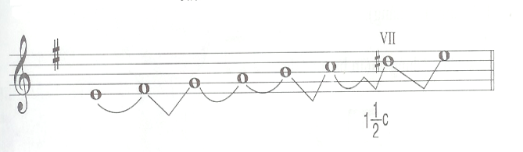  b. Ôn tập Tập đọc nhạc số 2  - Trình bày bài đọc nhạc theo tổ, nhóm, cặp với các hình thức đã luyện tập.
Hoạt động 2: Nhạc lí
a. Mục tiêu: Hs khái niệm về hợp âm , phân biệt được hợp âm ba hợp âm bảy.
b. Nội dung hoạt động: Kiểm tra lại kiến thức cũ, định hướng kiến thức mới
c. Sản phẩm: HS đưa ra được câu trả lời phù hợp với câu hỏi GV đưa ra
d. Tổ chức thực hiện:
HOẠT ĐỘNG CỦA GV VÀ HS | SẢN PHẨM CẦN ĐẠT
Bước 1: Chuyển giao nhiệm vụ:  NV1: Nêu khái niệm hợp âm ?  NV2: Có mấy loại hợp âm?  Bước 2: Thực hiện nhiệm vụ:  - Hoạt động nhóm, cá nhân  Bước 3: Báo cáo  HS trình bày kết quả  Bước 4: Kết luận  GV nhận xét hoạt động của học sinh | 2. Sơ lược về hợp âm  a. Hợp âm  - Là sự vang lên đồng thời của ba, bốn, năm âm cách nhau một quãng 3  b. Một số loại hợp âm  * Hợp âm 3: Gồm ba âm cách nhau một quãng 3  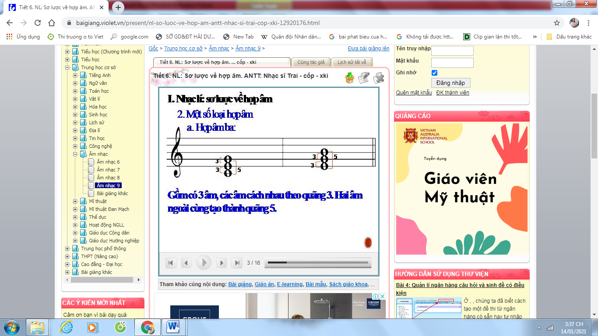  * Hợp âm 7:  Gồm bốn âm cách nhau quãng 3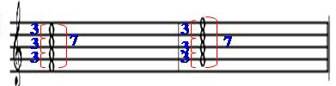  - Tác dụng của hợp âm là một trong những phương tiện diễn tả âm nhạc. Các nhạc sỹ sử dụng hợp âm để thể hịên những ý tưởng , cảm xúc, nội dung âm nhạc ở các tác phẩm nhạc đàn và nhạc hát
Hoạt động 3: Âm nhạc thường thức
a. Mục tiêu: Hs biết vài nét về tiểu sử và sự nghiệp của nhạc sĩ Trai- cốp – xki
b. Nội dung: HS tìm hiểu bài dưới sự hướng dẫn của giáo viên.
c. Sản phẩm: HS đưa ra được câu trả lời phù hợp với câu hỏi GV đưa ra
d. Tổ chức thực hiện:
HOẠT ĐỘNG CỦA GV VÀ HS | SẢN PHẨM CẦN ĐẠT
Bước 1: Chuyển giao nhiệm vụ  - NV1: GV chia nhóm học sinh tìm hiểu về nhạc sĩ Trai Cốp Xki.  + Em hiểu gì về nhạc sĩ Trai Cốp Xki?  + Nhạc sĩ Trai Cốp Xki gồm những tác phẩm nào nổi tiếng?  - NV2: cho h/s nghe bài hát: “Cô gái miền đồng cỏ”.  + Em hãy phát biểu những suy nghĩ của em sau khi nghe bài hát?  Bước 2: Thực hiện nhiệm vụ  - HS trả lời câu hỏi  - Hoạt động cá nhân, nhóm  Bước 3: Báo cáo  - Các nhóm trình bày, nhận xét, bổ sung kiến thức cho nhau  Bước 4: Kết luận  Nhận xét hoạt động của học sinh. | 3. Âm nhạc thưởng thức: Nhạc sĩ Trai – cốp - xki  - Nước Nga rất tự hào có một danh nhân âm nhạc là nhạc sĩ Trai Cốp Xki. Có người nói, ai đó đến thăm Nga mà không đọc thơ PusKin, xem tranh Lê Vi Tan và chưa nghe nhạc Trai Cốp Xkin thì chưa hiểu về Nga. Để làm sáng tỏ điều này các em hãy tìm hiểu đôi nét về nhạc sĩ Trai Cốp Xki.  - Nhạc sĩ Pi ốt LínhTrai Cốp Xki là một nhạc sĩ nổi tiếng người nga là một trong những danh nhân âm nhạc thế giới. Sinh ngày 2/ 04/ 1940 mất ngày 25/ 01/ 1893. tại Xanh-Pê-Téc Bua. Ông rất say mê và có khiếu âm nhạc, 10 tuổi ông bắt đầu sáng tác. Ông tiếp thu truyền thống âm nhạc của những nhạc sĩ cổ điển châu Âu và Nga như: Mô Da; Bét Tô Ven; Ghu Ka. Tác phẩm của ông mang đậm sắc thái Nga.  - Gồm nhiều thể loại: nhạc đàn; vũ kịch; ca khúc.  + nhạc đàn: gv cho h/s ghe bản Tháng sáu ( chèo thuyền) trong tuyển tập bốn mùa.  + vũ kịch: cho h/s ghe trích đoạn điệu múa những con thiên nga “Vở kịch hồ thiên nga”.  + “Cô gái miền đồng cỏ”một trong hàng chăm ca khúc của nhạc sĩ Trai Cốp Xki.  - Trước những đóng góp của ông thì tại Mác-XCơ-Va có một trường nhạc viện lớn nhất nước Nga được mang tên ông, để tỏ lòng biết ơn và ghi nhớ sự cống hiến to lớn của ông cho nền âm nhạc Nga thế kỉ thứ XIX.
3. HOẠT ĐỘNG LUYỆN TẬP
a. Mục tiêu : Học sinh củng cố thêm kiến thức về ca khúc thiếu nhi phổ thơ, TĐN
b. Nội dung : HS làm bài tập, đọc nhạc theo sự hướng dẫn của giáo viên.
c. Sản phẩm : HS thực hiện theo đúng yêu cầu của giáo viên
d. Tổ chức thực hiện:
Câu 1: Em hãy đánh dấu vào đáp án đúng:
- Ca khúc thiếu nhi phổ thơ là những bài hát được phổ nhạc từ những bài thơ.
- Có 1 cách duy nhất để phổ nhạc từ các bài thơ.
- Bài hát Nụ cười là bài hát được phổ nhạc từ thơ.
- Có thay đổi lời thơ chút ít, đảo lên đảo xuống hoặc thêm Soni chổ là một trong các cách dể phổ nhạc từ thơ.
Câu 2: Tìm một số bài hát phổ thơ viết cho người lớn và trẻ em?
- Lí cây bông (Dân ca Nam Bộ)  - Đi học (Thơ: Minh Chính- Nhạc: Bùi Đình Thảo)  - Cho con (Thơ: Tuấn Dũng- Nhạc: Phạm Trọng Cầu) | - Tia nắng, hạt mưa (Thơ: Lệ Bình - Nhạc: Khánh Vinh)  - Bụi phấn (Thơ: Lê Văn Lộc – Nhạc: Vũ Hoàng)  - Cây trúc xinh (Dân ca Quan họ Bắc Ninh)

- Đọc nhạc kết hợp gõ đệm hoặc đánh nhịp
4. HOẠT ĐỘNG VẬN DỤNG
a. Mục tiêu : HS vận dụng- sáng tạo các hiểu biết kiến thức, kĩ năng và tích cực thể hiện bản thân trong hoạt động trình bày
b. Nội dung : HS trình bày hiểu biết
c. Sản phẩm : HS tích cực thể hiện âm nhạc, cảm thụ và trình bày hiểu biết về âm nhạc
d. Tổ chức thực hiện:
- Vận đụng cách đánh nhịp vào các bài hát và bài đọc nhạc có cùng số chỉ nhịp.
* HƯỚNG DẪN VỀ NHÀ
- Tìm và tập trình bày một số ca khúc thiếu nhi phổ thơ mà em biết.
- Xem và tìm hiểu bài hát: “Nụ cười”.

